**BAB 3**

**FUNGSI DAN GRAFIKNYA**

Fungsi merupakan hal mendasar dalam mempelajari kalkulus. Pada bab ini kita akan menalaah Kembali apa yang dimaksud dengan fungsi, bagaimana fungsi tersebut digambarkan dalam grafik, bagaimana fungsi-fungsi tersebut diklasifikasikan dan mendiskusikan kesalahan interpretasi yang dapat terjadi Ketika kita menggunakan kalkulator dan computer untuk menggambar grafik fungsi

1. Definisi Fungsi

Fungsi adalah alat untuk menggambarkan dunia nyata ke dalam bentuk matematika. Suatu fungsi dapat direpresentasikan dengan persamaan, grafik, tabel numerik, atau deskripsi verbal. Fungsi juga dapat dikatakan sebagai suatu bentuk hubungan matematis yang menyatakan hubungan ketergantungan (hubungan fungsional) antara suatu variabel dengan variabel lain

1. Notasi Fungsi

Untuk memberikan nama pada suatu fungsi, dapat digunakan sebuah huruf tunggal seperti yang membentuk dengan dibaca ” atau “”, hal ini menunjukan nilai yang diberikan oleh kepada .

Jadi, jika maka dapat diperoleh

;’

Contoh Soal

Untuk , cari dan sederhanakan :

Penyelesaian :

Penyelesaian :

Penyelesaian :

Penyelesaian :

1. Daerah Asal dan Daerah Hasil

Dalam sebuah fungsi f memuat suatu aturan korespondensi yang menghubungkan tiap objek x dalam satu himpunan, di mana terdapat himpunan bilangan real yang terbesar sehingga aturan fungsi bermakna, hal ini disebut daerah asal (domain), dengan sebuah nilai tunggal f(x) dari suatu himpunan ke dua dengan himpunan nilai yang diperoleh disebut daerah hasil (range) fungsi.

Fungsi f (dari R ke R) adalah suatu aturan yang memetakan suatu bilangan x di suatu himpunan D R, yang disebut dengan daerah asal dengan sebuah nilai tunggal f(x) , yakni :

f

dengan himpunan semua nilai y = f(x), x , yakni

yang disebut dengan daerah hasil.

Misalnya sebuah fungsi didefinisikan dengan = dengan daerah asal (1,2,3,4) dan memiliki daerah hasil (3, 6, 11, 18)

Contoh soal

Temukan daerah asal alami dari

Penyelesaian :

Kita harus mengecualikan bilangan 3, sebab jika ikut dioperasikan maka akan mengakibatkan penyebut menjadi nol (0). Sehingga daerah alami untuk fungsi ini adalah {x : x 3} dibaca “himpunan x dalam bilangan real sedemikian hingga x tidak sama dengan 3.

Penyelesaian :

Untuk menghindari akar kuadratdari bilangan negatif, kita harus memilih t sedemikian hingga Jadi t harus memenuhi |j| 3. Sehingga daerah asal alami adalah {t : |t|3}, yang dapat dituliskan menggunakan notasi interval sebagai [-3,3]



Penyelesaian :

Kita harus menghindari pembilang nol dan akar kuadrat dari bilangan negatif, sehigga kita harus mengecualikan -3 dan 3 dari daerah asal kami, Karena itu daerah asal alami adalah interval (- 3, 3)

1. Grafik Fungsi
2. Fungsi Linier

Definisi : fungsi polinom khusus yang pangkat tertinggi dari variablenya adalah pangkat satu (fungsi berderajat satu).

Setiap garis yang dihasilka oleh fungsi ini membentuk garis lurus.

Bentuk umum :

Keterangan :

y : veriabel dependen/ variabel terikat/endogenous variable

x : variable independen/ variabel bebas/ exogenous variable

: konstanta/ penggal garis pada sumbu vertikal y pada saat x = 0

: koefisien dari x , arah atau gradien yang bersangkutan

Contoh :

Maka : y adalah variabel terikat

x adalah variabel bebas

5 adalah konstanta

0,8 adalah koefisien dari variabel x

4 Cara pembentukan persamaan linear :

1. Cara dwi-koordinat

Apabila diketahui dua buah titik A dan B dengan koordinat masing-masing (x1 ,y1 ) dan (x2 ,y2 ), maka persamaan garis linier yang dilalui ke2 titik tersebut dapat dicari menggunakan rumus :

Contoh :

Misalkan diketahui titik A(2,3) dan titik B(6,5), maka persamaan liniernya.

Contoh :

4 (

1. Cara koordinat-lereng

Apabila diketahui sebuah titik A dengan koordinat (x1 ,y1 ) dan lereng garisnya b, maka persamaan liniernya adalah :

Contoh :

1. Cara penggal-lereng Sebuah persamaan linier dapat pula dibentuk apabila diketahui penggalnya pada salah satu sumbu (a) dan lereng garis (b) yang memenuhi persamaan tersebut, maka persamaan liniernya adalah :

Contoh Soal :

Andaikan penggal dan lereng garis y =f (x) masing-masing adalah 2 dan 0,5, maka persamaan liniernya adalah : y = 2 + 5x

1. Cara dwi-penggal

Sebuah persamaan linier dapat pula dibentuk apabila diketahui penggal garis pada masing-masing sumbu, yaitu penggal pada sumbu vertikal (ketika x = 0) dan penggal pada sumbu horisontal ( ketika y = 0), maka persamaan liniernya adalah :

Contoh soal :

Andaikan penggalan sebuah garis pada sumbu vertikal dan sumbu horisontal masing-masing 2 dan -4 , maka persamaan liniernya adalah :

Penyelesaian :

Cara menggambar pertidaksamaan linear

1. Dengan Cara Sederhana (curve traicing process) Yaitu dengan menggunakan tabel x dan y, dimana kita tentukan dulu nilai x sebagai variabel bebas, dengan memasukkan beberapa nilai x kita akan memperoleh nilai y.
2. Dengan Cara Matematis (menggunakan ciri-ciri yang penting) Yaitu dengan mencari titik potong untuk sumbu x dan juga sumbu y. Titik potong fungsi dengan sumbu y, yakni pada x = 0, maka y = a. Jadi titiknya adalah A(0,a) Titik potong fungsi dengan sumbu x, yakni pada y = 0, maka x = b. Jadi titiknya adalah B(b,0) Hubungkan kedua titik untuk menentukan garis persamaan liniernya.

Hubungan Dua Garis Lurus

* 1. Dua garis lurus akan berimpit apabila persamaan yang satu merupakan kelipatan persamaan yang lain

contoh : dan

* 1. Dua garis akan sejajar // apabila mempunyai gradien yang sama

contoh :

* 1. Dua garis akan berpotongan apabila gradien yang satu tidak sama dengan gradien garis lain.

contoh : dan

* 1. Dua garis akan berpotongan tegak lurus apabila gradien yang satu merupakan kebalikan negatif dari gradien persamaan garis yang lain.

contoh :dan

Contoh soal dan penyelesaian

Tentukan persamaan garis lurus yang melalui titik dan sejajar dengan garis

Jawab :

Dari persamaan garis maka

Persamaan garis melalui titik dan gradien adalah

Jadi persamaan garis lurus yang sejajar dengan garis dan melalui titik adalah

Perpotongan Dua Fungsi Linier

Untuk fungsi linier yang saling berpotongan, maka untuk mencari titik potongnya dapat dilakukan dengan cara :

1. Metode Grafik

Metode grafik

Penyelesaian dengan metode grafik secara umum adalah dengan menggambar kedua fungsi linier pada satu koordinat Cartesius.

Bisa dengan cara biasa atau cara matematis.

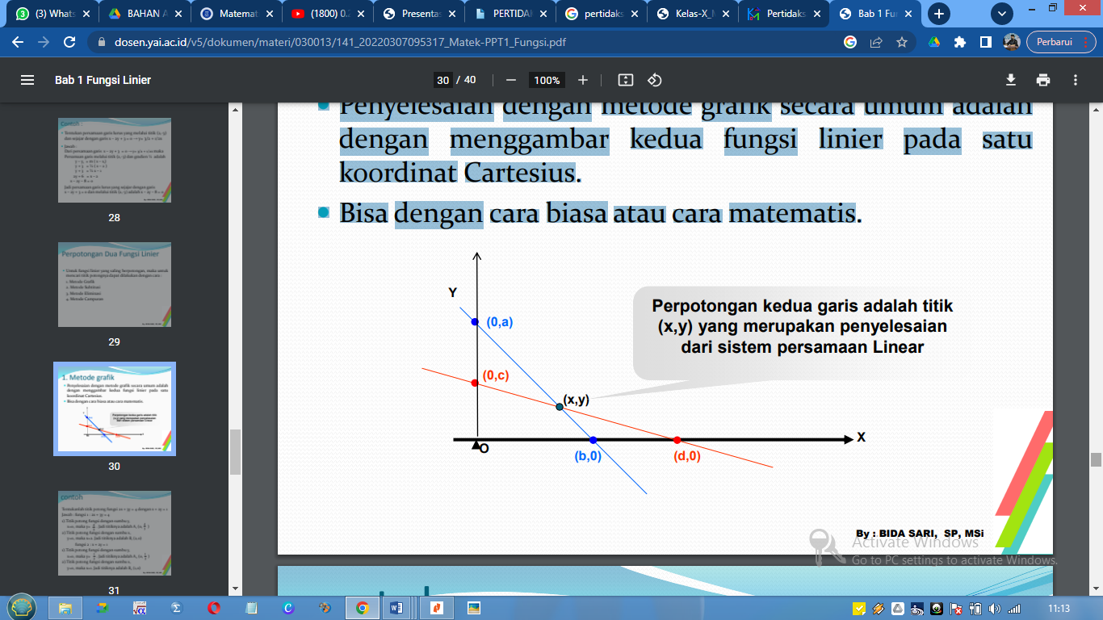

Contoh :

Tentukanlah titik potong fungsi 2x + 3y = 4 dengan x + 2y = 1

Jawab : fungsi 1 : 2x + 3y = 4

Titik potong fungsi dengan sumbu y, x=0, maka y= . Jadi titiknya adalah A1 (0, )

Titik potong fungsi dengan sumbu x, y=0, maka x=2. Jadi titiknya adalah B1 (2,0) fungsi 2 : x + 2y = 1

Titik potong fungsi dengan sumbu y, x=0, maka y= . Jadi titiknya adalah A2 (0, )

Titik potong fungsi dengan sumbu x, y=0, maka x=1. Jadi titiknya adalah B2 (1,0)

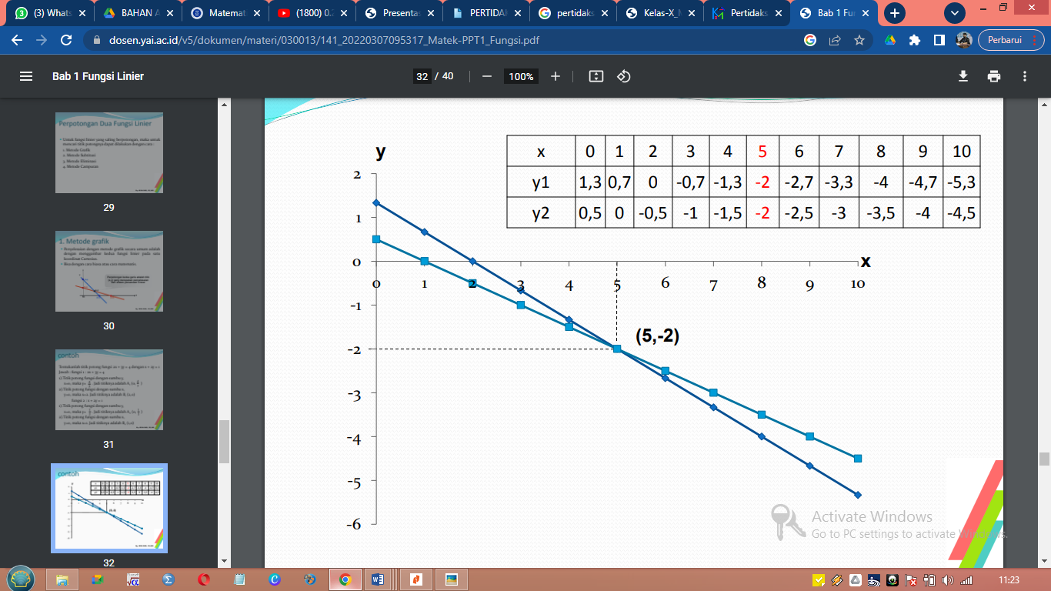

1. Metode Subtitusi

* Metode substitusi adalah cara untuk menentukan himpunan penyelesaian dengan menggantikan suatu variabel dengan variabel yang lainnya.
* Dalam metode substitusi suatu variabel dinyatakan dalam variabel yang lain dari suatu persamaan, selanjutnya variabel ini digunakan untuk mengganti variabel yang sama dalam persamaan lainnya sehingga menjadi persamaan satu variabel dan anda dapat dengan mudah mencari nilai variabel yang tersisa.
* Carilah persamaan yang paling sederhana dari kedua persamaan itu
* Kemudian nyatakan persamaan y dalam x atau sebaliknya

Tentukanlah titik potong fungsi 2x + 3y = 4 dengan x + 2y =1

Jawab :

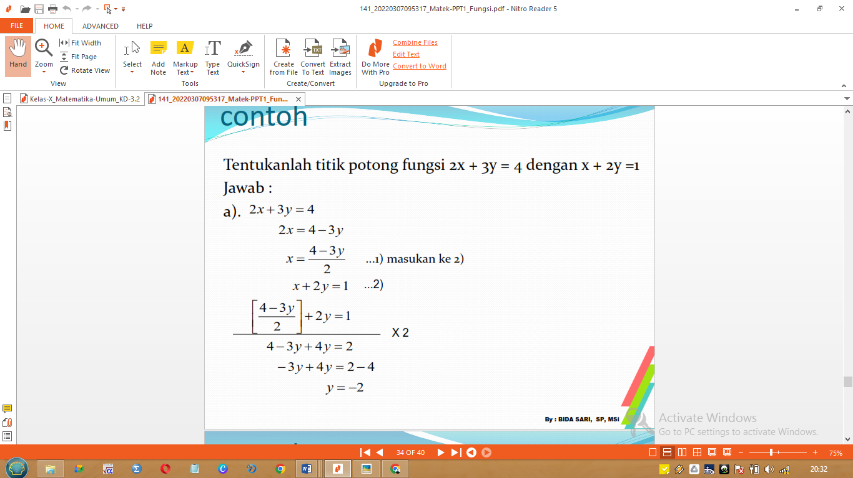

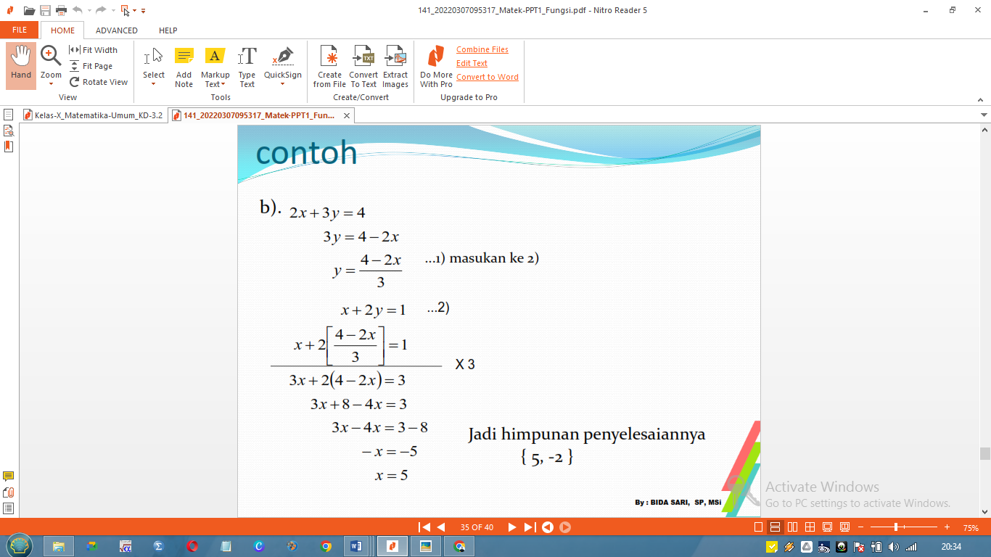

1. Metode Eliminasi

***Metode Eliminasi*** adalah cara penyelesaian dengan menghilangkan salah satu variabel untuk mencari nilai variabel yang lain.

Adapun **langkah-langkah** secara adalah sebagai berikut :

Untuk mengeliminasi suatu variabel samakan nilai kedua koefisien variabel yang akan dihilangkan. Pada langkah ini anda mengalikan kedua koefisien dengan bilangan tertentu sedemikian sehingga nilai koefisiennya menjadi sama

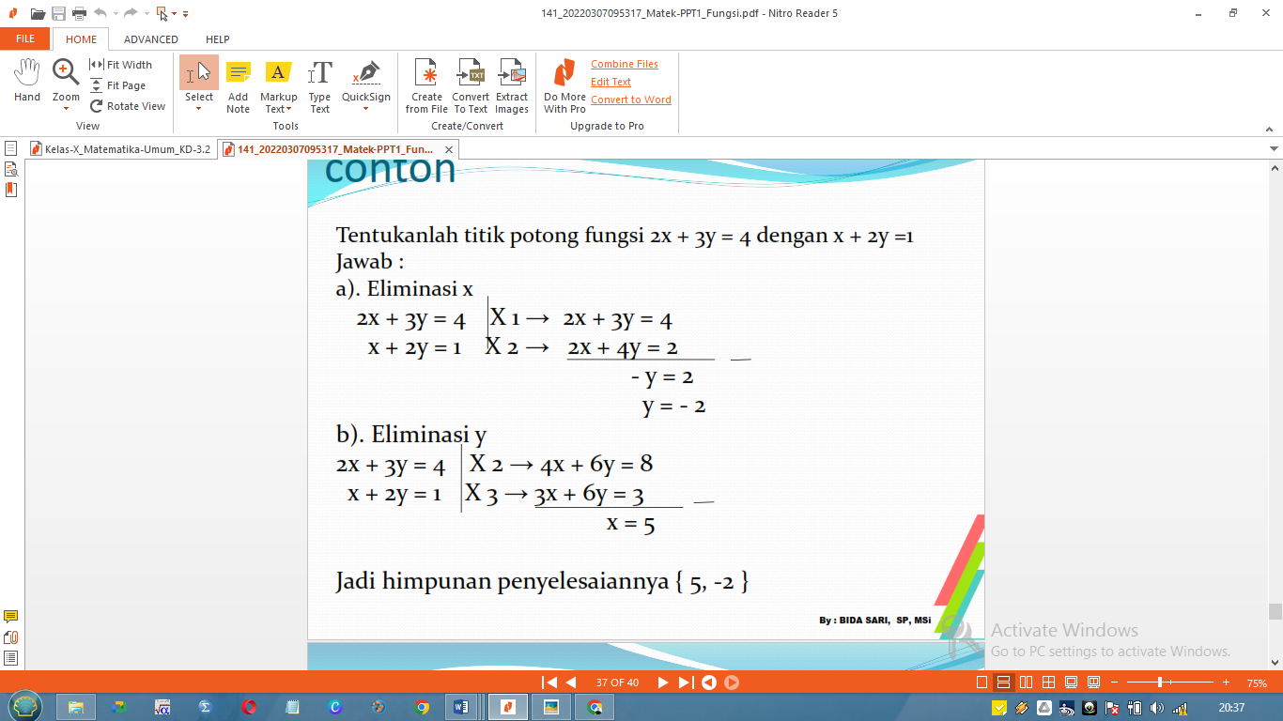

4. Metode Campuran

Penyelesaian dengan ***metode campuran*** adalah cara menentukan himpunan penyelesaian dengan menggabungkan antara metode eliminasi dan metode substitusi. Pertama kali dengan metode eliminasi. Kemudian nilai variabel hasil eliminasi ini disubsitusikan ke dalam salah satu persamaan sehingga diperoleh nilai variabel yang lain.

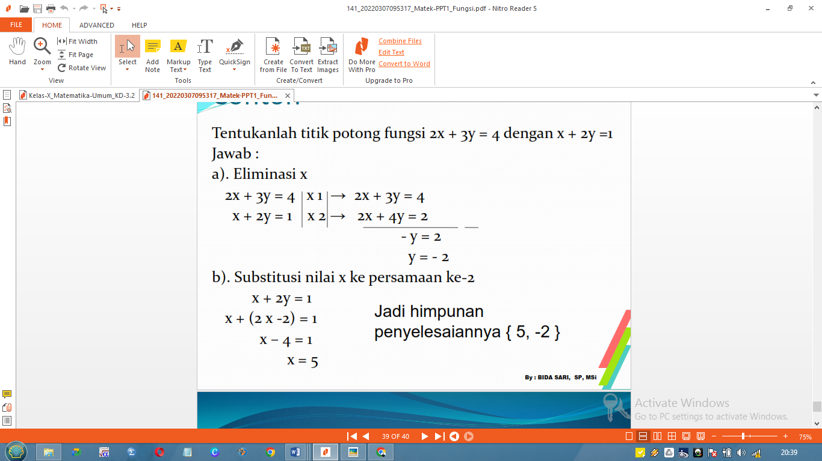

1. Fungsi Kuadrat

Definisi :  aturan yang memasangkan semua anggota daerah asal tepat satu ke daerah kawan dengan pangkat pada variabel tertingginya adalah dua. Bentuk umum dari fungsi kuadrat yaitu f(x) = ax2 + bx + c, dengan keterangan sebagai berikut.

bentuk dari fungsi kuadrat ini ditentukan oleh besaran dan tandatanda dari konstanta a, b dan c

Ciri-ciri fungsi kuadrat

Jika a>0, grafik akan terbuka ke atas

Jika a<0, grafik akan terbuka ke bawah

Semakin besar nilai a (tanpa melihat tanda positif atau negatif), makin ‘kurus’ bentuk fungsi kuadrat, sebaliknya makin kecil nilai a, makin ‘gemuk’ fungsi kuadrat

Bentuk umum dari fungsi kuadrat dapat dilihat pada gambar-gambar berikut ini :

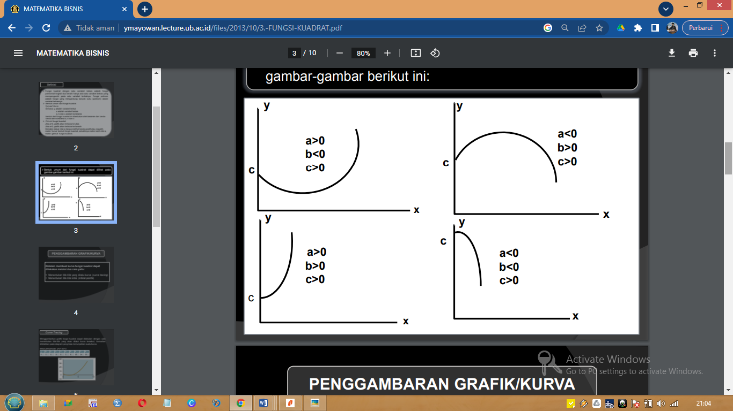

Penggambaran grafik fungsi kuadrat   
Menentukan titik-titik yang dilalui kurva (curve tracing)

Menggambarkan grafik fungsi kuadrat dapat dilakukan dengan cara menentukan titik-titik yang akan dilalui kurva tersebut, kemudian diletakkan pada diagram yang bisa menunjukkan suatu kurva.

Menentukan titik-titik kritis (critical points)

Menentukan titik-titik kritis yaitu perpotongan kurva dengan sumbu y atau sumbu x dan nilai ekstrim. Langkah-langkah dari menggambarkan grafik fungsi kuadrat yaitu:

* 1. Titik potong dengan sumbu x, maka y=0
  2. Titik potong dengan sumbu y, maka x=0
  3. Titik puncak =

Untuk x = dan y =

D disebut diskriminan, nilainya D =

* 1. Sumbu simetri dengan persamaan x =

Tanpa melihat grafik parabola, titik puncak (apakah maksimum atau minimum) dapat ditentukan dengan melihat nilai dari parameter a dan nilai dari diskriminan D. Dengan melihat nilai a dan D, maka ada 6 (enam) kemungkinan bentuk parabola, yaitu:

1. Jika a>0 dan D>0, maka parabola akan terbuka ke atas dan memotong sumbu x di dua titik yang berlainan

2. Jika a>0 dan D=0, maka parabola akan terbuka ke atas dan menyinggung sumbu x di dua titik yang berimpit.

3. Jika a>0 dan D=0, maka parabola akan terbuka kebawah dan menyinggung sumbu x di dua titik yang berlainan.

4. Jika a<0 dan D=0, maka parabola akan terbuka kebawah dan menyinggung sumbu x di dua titik yang berlainan.

5. Jika a<0 dan D=0, maka parabola akan terbuka ke bawah dan menyinggung sumbu x di dua titik yang berimpit

6. Jika a<0 dan D<0, maka parabola akan terbuka ke bawah dan tidak memotong maupun menyinggung sumbu x.

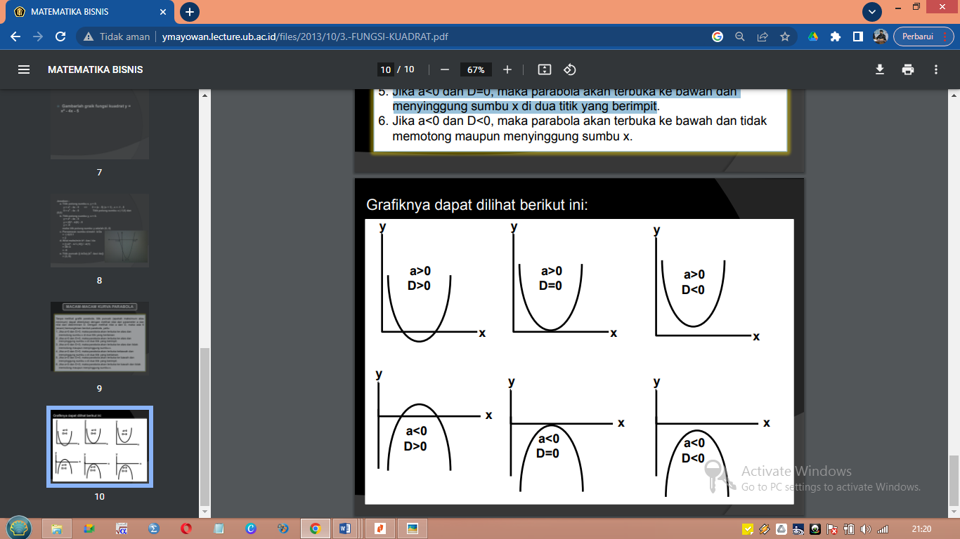

1. Fungsi Rasional

Fungsi rasional ialah fungsi yang dapat didefinisikan dengan fraksi rasional dalam fraksi aljabar sehingga pembilang dan penyebutnya adalah polinomial.

Bentuk fungsi Rasional

Dengan menggunakan g serta h adalah polinomial serta 𝑑(𝑥) ≠ 0. Domain dari 𝑉(𝑥) merupakan seluruh bilangan real, kecuali pembuat nol dari d. Fungsi rasional yang paling sederhana ialah fungsi serta fungsi 𝑦 = , yang keduanya mempunyai pembilang konstanta serta penyebut polinomial menggunakan satu suku, serta kedua fungsi tersebut mempunyai domain seluruh bilangan real kecuali 𝑥 ≠ 0.

Fungsi

Fungsi tersebut dianggap pula menjadi fungsi.kebalikan karena setiap kita mengambil sembarang (kecuali nol) maka akan membentuk sebaliknya sebagai nilai dari fungsi tersebut. Hal ini berarti x yang besari akan membentuk nilai fungsi yang kecil, demikian juga sebaliknya. Tabel serta grafik dari fungsi tadi dapat dilihat seperti di bawah ini. Dengan menggunakan konsep limit fungsi atau merubah bentuk fungsi ke dalam bentuk di bawah ini:

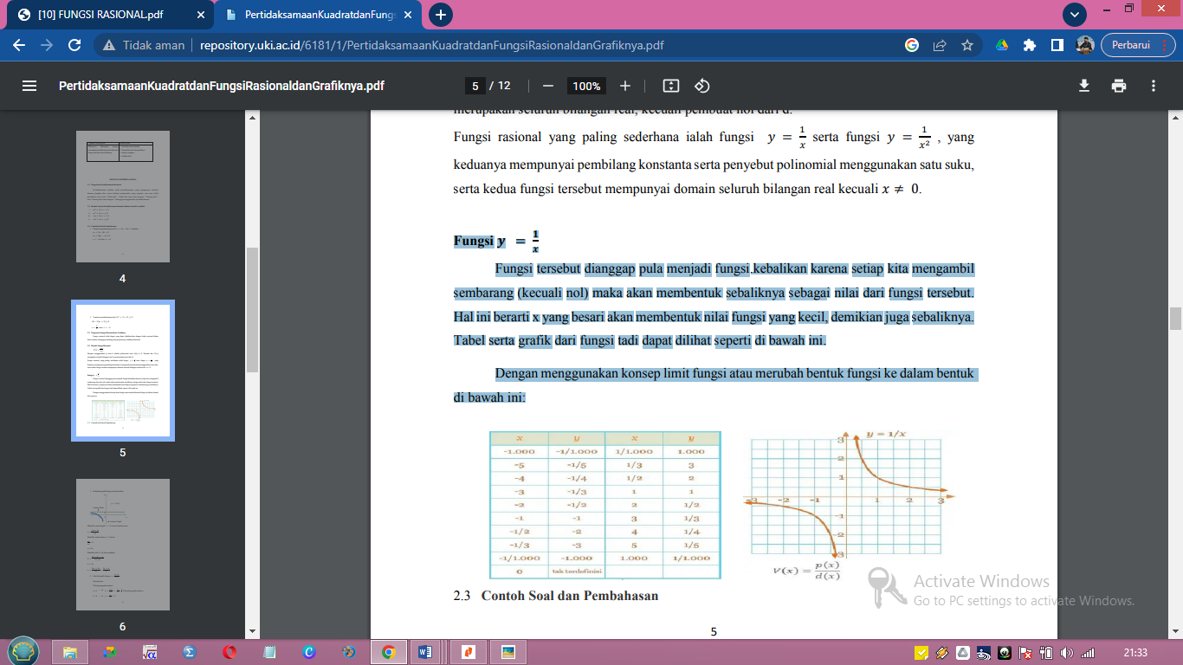

Fungsi Rasional Asimptot

Terdapat dua cara mencari asimptot datar dari sebuah fungsi, diantaranya adalah dengan : • Pangkat yang tertinggi pada pembilang sama dengan pangkat tertinggi pada penyebut, maka asimptot datarnya ada di garis y sama dengan koefisien pangkat tertinggi pembilang per koefisien penyebut. Secara umum dapat ditulis :

dengan m pangkat tertinggi dari kedua polinominal tersebut.

1. Fungsi Genap dan Ganjil

Fungsi ganjil dan fungsi genap dalam Fungsi ganjil dan fungsi genap dalam matematika adalah fungsi yang ka adalah fungsi yang memenuhi hubungan simetris memenuhi hubungan simetris tertentu, terhadap invers aditifnya. Penting dalam banyak bidang analisis matematika, terutama teori deret pangkat dan deret Fourier. Fungsi-fungsi ini dinamai menurut parity pangkat dari fungsi pangkat yang memenuhi setiap kondisi tertentu:

fungsi f(x) = xn adalah suatu fungsi genap jika n a jika n adalah sebuah interger genap

fungsi f(x) = xn adalah suatu fungsi ganjil jika n adalah sebuah interger ganjil.

Menguji fungsi dengan aljabar

1. Cari lawan dari variabel. Di dalam aljabar lawan dari sebuah variabel adalah negatifnya. Hal ini berlaku entah variabel dalam fungsi adalah x atau apapun. Jika variabel dalam fungsi asal sudah berfungsi negatif (atau dalam bentuk pengurangan), lawannya adalah positif (atau penjumlaha).

lawan dari x adalah -x

lawan dari -y adalah y

1. Ganti masing-masing variabel pada fungsi dengan lawanya. Jangan ubah fungsi asal kecuali tanda variabelnya.

f(x) = 4x2 – 7 menjadi f(-x) = 4(- x)2 – 7

1. Sederhanakan fungsi baru. Pada tahap ini, kita tidak perlu memperhatikan solusi angka dari fungsi ini. Kita hanya ingin menyederhanakan variabel untuk membandingkan fungsi yang baru f(-x ) dengan fungsi. Jika pada sebuah angka negatif yang dipangkatkan dengan angka genap, hasilnya akan positif dan jika angka negatif dipangkatkan dengan angka ganjil, hasilnya akan negatif

f(x) = 4x2 – 7 menjadi f(-x) = 4(- x)2 – 7

f(-x) = 4x2 – 7

1. Bandingkan kedua fungsi. Pada contoh yang kita uji, bandingkan fungsi (-x) yang sudah disederhanakan untuk fungsi awal f(x). Sejajarkan suku yang sama supaya mudah dibandingkan dan bandingkan tanda dari semua suku.

Jika keduanya sama antara f(x) = f(-x), dan fungsi yang kita uji adalah fungsi genap. Maka dinamakan fungsi genap :

f(x) = 4x2 – 7 = f(-x) = 4x2 – 7

Jika setiap suku pada fungsi yang baru berlawanan dengan suku yang berseberangan pada fungsi semula, f(x) = f(-x), dan fungsinya adalah fungsi ganjil :

g(x) = 5x5 – 2x

g(-x) = 5(-x)5 – 2(-x) =-5x5 + 2x

Jika fungsi baru tidak memenuhi satu dari kriteria di atas, maka bukan merupakan fungsi genap maupun fungsi ganjil :

h(x) = 7x2 +5x + 3, tetapi

h(-x) = 7(-x)2 +5(-x) + 3

h(-x) = 7x2 -5x + 3 suku pertama sama dengan suku pada fungsi awal namun suku kedua berbeda dengan suku kedua pada fungsi awal.

Contoh :

Fungsi genap : f(x) x2 + 1, sebab untuk setiap bilangan real x berlaku :

f(-x) = (-x)2 + 1 = x2 + 1

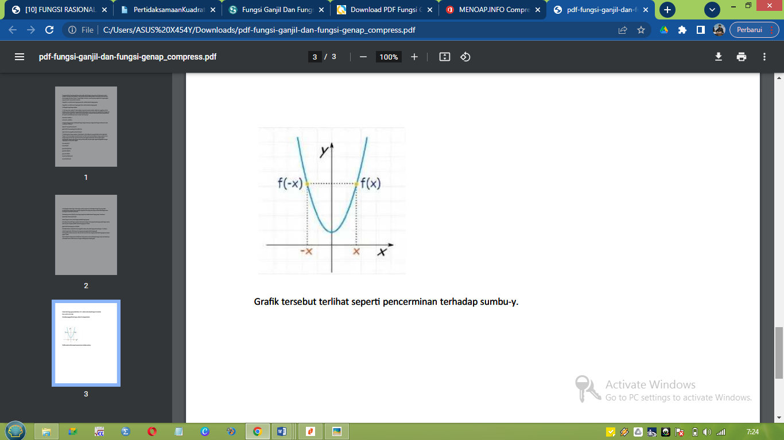

1. Fungsi Nilai Mutlak

Fungsi nilai mutlak adalah suatu fungsi yang aturannya memuat nilai mutlak. Nilai mutlak suatu bilangan real x, dinyatakan dengan |x|, didefinisikan sebagai :

Fungsi ini merupakan fungsi khusus yang menarik, karena memiliki ciri khas yang berbeda dari fungsi lain terutama proses pencarian solusi dan penyajian yang berbentuk grafik. Fungsi nilai mutlak dapat diselesaikan dan digambar grafiknya dengan cara mengubah bentuk aturan fungsi nilai mutlak tersebut sehingga diperoleh suatu fungsi dengan banyak persamaan yang memenuhi daerah definisinya. Fungsi nilai mutlak memiliki limit di suatu titik namun tidak terdiferensialkan dititiktersebut, sehingga fungsi nilai mutlak tidak kontinu di titik tersebut.

Misalkan |5| = 5, |0| = 0, dan | − 3| = 3. Salah satu cara terbaik untuk membayangkan nilai mutlak adalah sebagai jarak (tak berarah). Khususnya, |x| adalah jarak antara x dengan titik asal, demikian juga |x − a| adalah jarak antara x dengan a

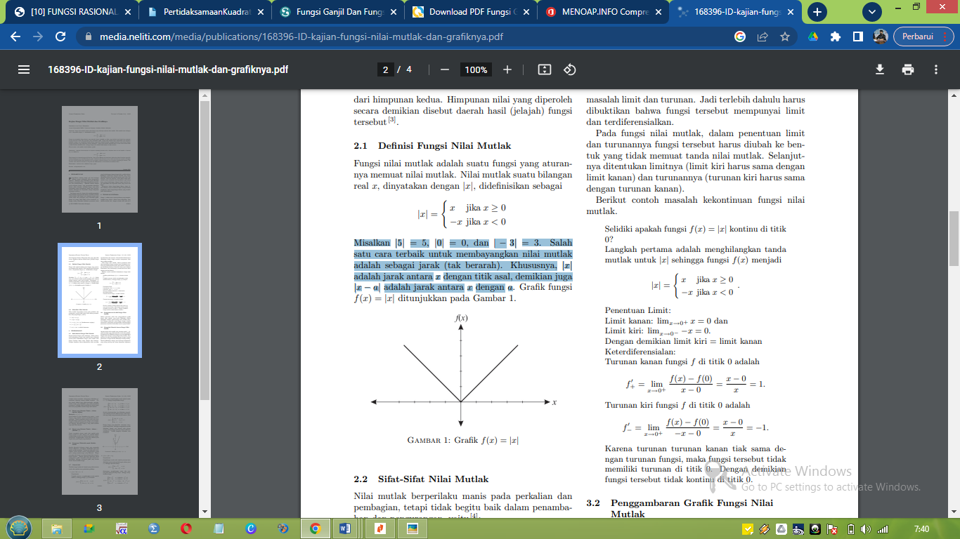

Kekontinuan Fungsi Nilai Mutlak

Seperti halnya fungsi pada umumnya, dalam penentuan kekontinuan fungsi nilai mutlak harus dipenuhi syarat-syarat kekontinuan fungsi yaitu bahwa nilai fungsi tersebut harus sama dengan nilai limitnya. Dengan demikian dalam kekontinuan telah tercakup masalah limit dan turunan. Jadi terlebih dahulu harus dibuktikan bahwa fungsi tersebut mempunyai limit dan terdiferensialkan. Pada fungsi nilai mutlak, dalam penentuan limit dan turunannya fungsi tersebut harus diubah ke bentuk yang tidak memuat tanda nilai mutlak. Selanjutnya ditentukan limitnya (limit kiri harus sama dengan limit kanan) dan turunannya (turunan kiri harus sama dengan turunan kanan).

Berikut contoh masalah kekontinuan fungsi nilai mutlak. Selidiki apakah fungsi f(x) = |x| kontinu di titik 0? Langkah pertama adalah menghilangkan tanda mutlak untuk |x| sehingga fungsi f(x) menjadi

Penentuan Limit:

Limit kanan:

Limit kiri: .

Dengan demikian limit kiri = limit kanan

Keterdiferensialan:

Turunan kanan fungsi f di titik 0 adalah

Turunan kiri fungsi f di titik 0 adalah

Karena turunan turunan kanan tiak sama dengan turunan fungsi, maka fungsi tersebut tidak memiliki turunan di titik 0. Dengan demikian fungsi tersebut tidak kontinu di titik 0.

Penggambaran Grafik Fungsi

Nilai Mutlak Dalam pencarian solusi dan penggambaran grafik fungsi nilai mutlak yang harus dilakukan adalah mengubah bentuk aturan fungsi nilai mutlak tersebut sehingga diperoleh suatu fungsi dengan banyak persamaan, selanjutnya menyelesaikan masing-masing persamaan tersebut berdasarkan aturan yang berlaku.

Mengubah Bentuk Aturan Fungsi Nilai Mutlak Aturan fungsi nilai mutlak yang memuat tanda | | diubah ke fungsi yang tidak memuat tanda nilai mutlak. Pengubahan ini dilakukan dengan cara mendefinisikan fungsi sesuai dengan aturan fungsi nilai mutlak. Pengubahan ini akan menghasilkan fungsi dengan banyak persamaan, dengan daerah definisinya masing-masing. Daerah definisinya terbagi atas beberapa himpunana yang saling terasing dan setiap himpunan bagiannya berlaku aturan tersendiri. Selanjutnya dilakukan pemeriksaan terhadap daerah definisi tersebut. Untuk daerah definisi yang tidak memenuhi, mengakibatkan fungsi yang dihasilkan juga tidak memenuhi persamaan, sehingga tidak termasuk ke dalam fungsi hasil dari pengubahan bentuk fungsi nilai mutlak.

Fungsi yang Memuat Tanda | | dalam Operasi Aljabar

Ilustrasi y = || + || − || Pada ilustrasi di atas ditemukan tiga tanda | | pada fungsi y yang memuat operasi penjumlahan dan pengurangan. Untuk mengubah aturan tanda nilai mutlak pada fungsi seperti ini yaitu dengan cara menghilangkan tanda nilai mutlak satu persatu secara bergiliran sehingga diperoleh fungsi y yang tidak memuat lagi tanda nilai mutlak.

Fungsi yang Memuat Tanda | | dalam | | (Bentuk || ||)

Untuk mengubah aturan tanda nilai mutlak pada fungsi seperti ini yaitu dengan cara terlebih dahulu menghilangkan tanda nilai mutlak pada bagian dalam, selanjutnya menghilangkan tanda nilai mutlak pada bagian luar pada fungsi yang dimaksud.

Penentuan Titik-titik untuk Melukis Grafik

Setelah diperoleh beberapa fungsi yang memenuhi daerah definisinya, selanjutnya ditentukan titik titik untuk melukis grafiknya. Penentuan titik-titik ini dilakukan sesuai dengan aturan penggambaran grafik pada masing-masing fungsi yang diperoleh. Fungsi yang diperoleh dapat saja berupa fungsi linier ataupun fungsi kuadrat. Setelah diperoleh titik-titik untuk menggambar grafik, kemudian titik-titik tersebut dihubungkan sehingga terbentuk grafik yang berada dalam daerah definisi fungsi.

Contoh Soal

Ubahlah fungsi berikut ke bentuk yang tidak memuat tanda nilai mutlak serta gambarkan grafiknya.

1. f(x) = 2|x| + |x − 1|

Penyelesaian:

Langkah pertama, menghilangkan tanda mutlak untuk |x| sehingga fungsi f(x) berbentuk

Selanjutnya menghilangkan tanda mutlak untuk |x − 1|, sehingga menghasilkan fungsi

Setelah disederhanakan dan dilakukan pemeriksaan terhadap daerah definisi fungsi, maka diperoleh tiga fungsi yang memenuhi persamaan, yaitu :

Ketiga fungsi yang diperoleh, semuanya merupakan fungsi linier, sehingga penggambaran grafik dilakukan dengan cara mencari titik potong masing-masing fungsi terhadap sumbu-sumbu koordinatnya.

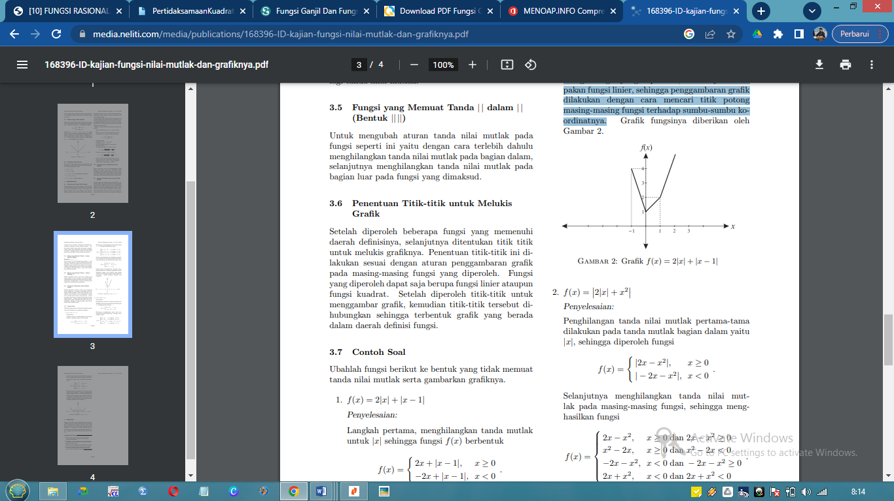

1. Fungsi Bilangan Bulat Terbesar

Bilangan bulat terbesar dari x adalah bilangan bulat terbesar yang lebih kecil atau sama dengan x dan dinotasikan dengan n bilangan bulat. Sedangkan fungsi bilagan bulat terbesar adalah fungsi yang memuat atau . Solusi fungsi bilangan bulat terbesar ditentukan dengan mencari suatu interval ak di mana I = panjang interval yang ditentukan sehingga terdefinisi.

Fungsi bilangan bulat terbesar memiliki ciri khas berbeda dengan fungsi lain pada proses pencarian solusi dan penyelesaian berbentuk grafik yang disebut dengan grafik tangga.

Fungsi yang memuat bentuk bila digambarkan grafik fungsi dari f(x) = , x pada kasus dan : himpunan bilangan bulat. Untuk memperoleh gambaran, ambil beberapa nilai n tertentu dari definisi bilangan bulat terbesar. Diperoleh :

Bentuk fungsi f besreta grafiknya diperlihatkan pada gambar di bawah ini :

Fungsi ini disebut fungsi tangga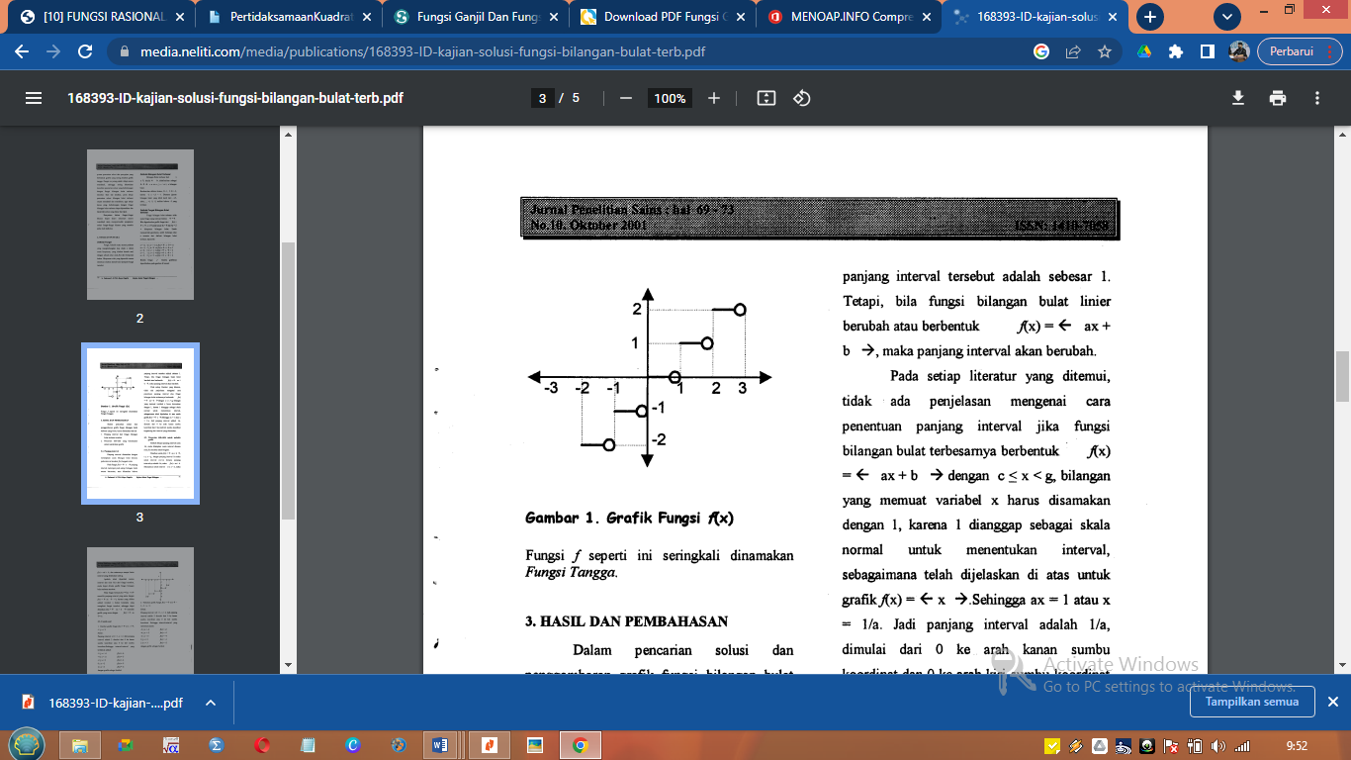

Dalam pencarian solusi dan penggambaran grafik fungsi bilangan bulat terbesar yang linear :

1. Panjang interval dari fungsi bilangan bulat terbesar
2. Pencarian titik-titik yang bersesuaian untuk melukiskan

Panjang Interval

Panjang interval ditentukan dengan menetapkan suatu bilangan bulatn di mana pada interval tersebut f(x) berganti nilai.

Pada fungsi f(x) = panjang interval melompat pada setiap bilangan bilat secara berurutan atau dikatakan bahwa panjang interval tersebut adalah sebesar 1. Tetapi, bila fungsi bilangan bulat linear berubah membentuk maka panjang interval akan berubah.

Jika fungsi bilangan bulat terbesarnya berbetuk f(x) = dengan bilangan yag memuat variabel x harus disamakan dengan 1, karena 1 dianggap sebagai skala normal untuk menentukan interval sebagaimana bahwa

Sehingga ax = 1 atau x = 1/a, maka panjang intervalnya adalah 1/a dimulai dari 0 ke arah kanan sumbu koordinat dan ke arah kiri sumbu koordinat tergantung dari interval yang ditentukan.

Pencarian titik-titik melalui grafik

Panjang interval yang ditemukan adalah 1/a sehingga nilai f(x) tidak berganti.

f(x) = dengan , dengan interval 1/a, maka .

Dengan interval maka terbentuk

Apabila telah diperoleh semua interval dan nilai f(x) dari fungsi tersebut, maka dapat dilukiskan grafik fungsi bilangan bulat terbesar.

Pada fungsi bentuk f(x) = memiliki panjang interval yang sama dengan f(x) = . Karena yang dilihat adalah variabel x bukan konstanta, sehingga dapat dikatakan f(x) =

Memiliki grafik yang sama dengan f(x) =

Contoh soal

Gambarkan grafik fungsi f(x) =

Solusi :

Panjang interval : x/2 = 1, x = 2

Panjang interval = 2 dimulai dari 0 ke kanan sumbu koordinat atau 0 ke kiri sumbu koordinat, sehingga interval-interval yang terbentuk adalah :

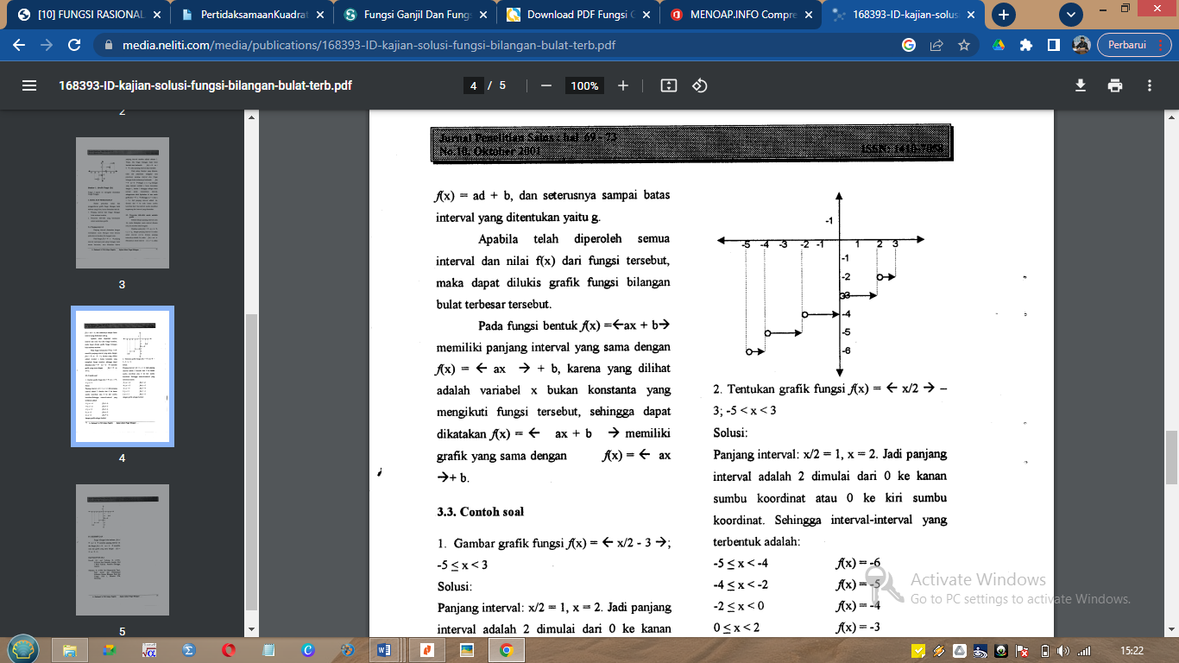

Latihan soal

Tentukan grafik fungsi untuk f(x) = !

Latihan soal Fungsi dan grafiknya

1. Disajikan fungsi . Kemudian sederhanakanlah beberapa fungsi di bawah ini!
2. f(4)
3. f(4+y)
4. f(4+y) – f(8)
5. Temukan domain dari :
6. Diketahui dua buah titik P(4,5) dan titik R(7,8). Tentukan persamaan linear dari kedua titik tersebut!
7. Jika dimisalkan penggal dan lereng garis y =f (x) masing-masing adalah 4 dan 1, maka ubahlah menjadi bentuk persamaan linear dengan komponen penggal dan lereng tersebut!
8. Ubahlah dalam bentuk persamaan linear jika diandaikan penggalan sebuah garis pada sumbu vertikal dan sumbu horisontal masing-masing 5,6 dan -4,5!
9. Diketahui terdapat dua buat persamaan linear, kemudian tentukanlah titik perpotongan dari kedua persamaan linear tersebut lalu sajikan dalam bentuk grafik!

Titik potong fungsi yang diketahi : 2x + 3y = 4 dengan x + 2y =1

1. Berdasarkan perkiraan kebutuhan ketela kota PP pada xx tahun setelah 2017 sebesar: h(x)=180+540+1.080 kwintal. Produk ketela kota tersebut pada tahun yang sama sebesar f(x)=720x+20.880 kwintal. Untuk mencukupi kebutuhannya, kota tersebut harus mendatangkan ketela dari luar kota mulai pada tahun...
2. Garis y=mx + 5y = mx + 5 memotong parabola y = – 4mx + 4ny = − 4mx + 4n di titik PP dan QQ. Jika P=(1,6)P=(1,6), maka koordinat QQ adalah...
3. Buatlah mekanisme penjumlahan dan pengurangan dari fungsi : f(x) = 5x + 4 dan g(x) = 6x² + 2x + 3!
4. Diketahui f didefinisikan :

Maka tentukanlah nilai dari f(7)!

1. Disajikan fungsi A = {x|x 4 , x bilanga asli}, B = {x|x < 6 , x bilangan cacah}. Fungsi dirumuskan oleh 4x – 2. Jika f(j) = 4, maka dapat diketahui nilai dari j. Selesaikan dengan mekanisme fungsi untuk menemukan nilai j.
2. Definiskan apa itu fungsi genap dan ganjil melalui penentuan apakah fungsi di bawah ini adalah fungsi genap atau ganjil

f(x) = 8x2 – 3

1. Ubahlah fungsi berikut ke bentuk yang tidak memuat tanda nilai mutlak serta gambarkan grafiknya.

f(x) = 4|x| + |x – 0,5|

1. Tentukan nilai dari fungsi bilangan bulat terbesar dari fungsi f(x) =
2. Gambarkan grafik fungsi f(x) =